**5.新冠热点事件图谱**

**5.1简介以及潜在应用**

从第一例出发到封城到各地响应等，重大事件脉络，以及相关时间等，和新冠百科、新冠科研、新冠临床、新冠防控、新冠英雄等均有关联， 并对新闻中的一些内容进行相关语义标注。

支持对新型冠状病毒的事件在时间上的正向和反向索引。并提供事件本身发展脉络的枚举。

支持查证事件的溯源。后期会加入对事件的存真鉴伪等高级特性。

**5.2数据schema**

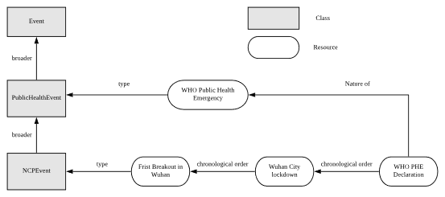

* schema简要说明及示例

属性列表如下:

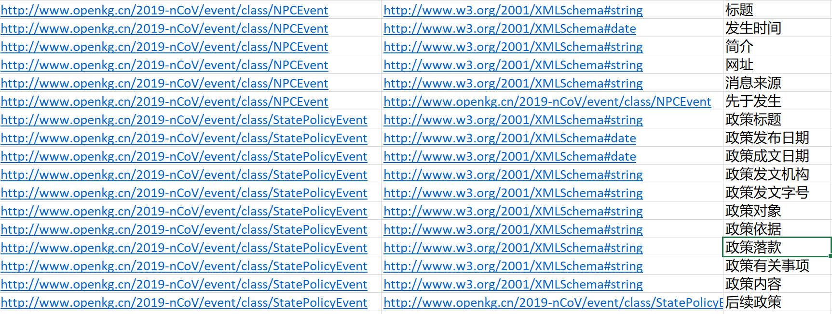

概念列表如下：



**5.3数据来源与规模**

数据来源：

|  |  |
| --- | --- |
| 人民日报 | <http://activity.peopleapp.com/broadcast/?from=timeline> |
| 丁香医生 | <https://ncov.dxy.cn/ncovh5/view/pneumonia> |
| 腾讯 | <https://news.qq.com/zt2020/page/feiyan.htm> |
| 新浪微博 | [https://m.weibo.cn](https://m.weibo.cn/) |

数据规模:

概念：4个

实例：640个

对象属性：17个

**5.4作者介绍**

唐彦 tangyan@hhu.edu.cn 河海大学计算机学院

张作为 zwzhang@hhu.edu.cn 河海大学计算机学院

王鲁威 awhin_wlw@hhu.edu.cn 河海大学计算机学院

张呈阳 cyzhang@hhu.edu.cn 河海大学计算机学院

刘杰 liujie520@hhu.edu.cn 河海大学计算机学院

刘作鹏 liuzuopeng@xiaomi.com 小米人工智能实验室

王献敏 wangxianmin@xiaomi.com 小米人工智能实验室

彭茜 pengxi@xiaomi.com 小米人工智能实验室

戴振 daizhen@xiaomi.com 小米人工智能实验室

**5.5图谱规范**

命名空间：<http://www.openkg.cn/2019-nCoV/event>/

属性定义：<http://www.openkg.cn/2019-nCoV/event>/{概念标识符}/property#{属性名称}

概念定义：<http://www.openkg.cn/2019-nCoV/eve>[nt](http://www.openkg.cn/2019-nCoV/evnt)/class/{概念标识符}

实体定义：<http://www.openkg.cn/2019-nCoV/event>/resource/{概念标识符}

实体及概念标识符采用Base64编码，属性名称采用URL风格编码

**5.6 图谱可视化**

